Больше 20 лет в спасательном деле
24.10.2024
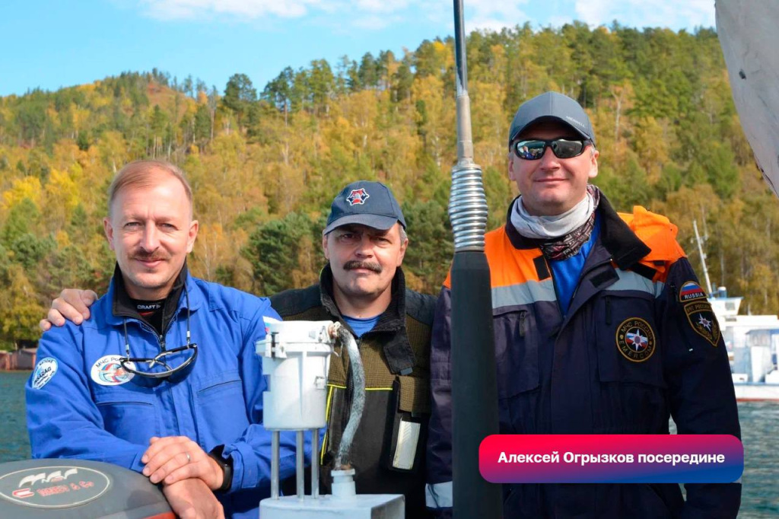
Спасатели международного класса по праву считаются элитой среди работников экстренных служб. Чтобы добиться этого звания, необходимо получить высшее образование, освоить не менее восьми рабочих специальностей и иностранный язык, а также проработать спасателем не менее 10 лет.
Работник АСО №8 Алексей Огрызков, один из немногих спасателей со статусом международника. Он начал свой путь в 90-е годы с работы в Центре детского и юношеского туризма Российской Федерации.
Там он развивал навыки альпинизма, оказания первой помощи и проведения поисково-спасательных работ, после чего вступил в Российский корпус спасателей, где получил теоретические знания и практические навыки для обеспечения безопасности в туристических походах.
Так с 1994 года Алексей начал осваивать свою будущую профессию. В 2000 году он познакомился с начальником мобильного поисково-спасательного отряда специального назначения столичного Пожарно-спасательного центра – так тогда и назывался АСО №8.
Сразу после прихода в профессию спасателю пришлось столкнуться с различными происшествиями. Он участвовал в ликвидации последствий терактов, пожаров, обрушений и других крупных происшествий.
«Преодоление этих трудностей дало мне необходимый опыт работы и основы подготовки для выхода на уровень квалификационной категории спасатель международного класса», – отметил спасатель.
Получить звание спасателя международного класса очень непросто. Претендент обязан доказать, что достаточно компетентен, и пройти ряд испытаний.
О том, какие ключевые знания и навыки необходимы спасателю международного класса для успешной работы в экстренных ситуациях и выполнения своих обязанностей, читайте выше, а более подробная история нашего героя уже на сайте: https://www.mos.ru/news/item/145425073/

Адрес страницы: http://konkovo.mos.ru/the-ministry-of-emergency-situations-in-moscow-and-moscow-region-warns/news-moe/detail/12626647.html
Управа района Коньково города Москвы

